#### 

#### **MAC下生成证书过程(参考网址：https://www.jianshu.com/p/be0267ebd238)**

# **一、创建CSR(.certSigningRequest)文件**

打开钥匙串访问工具，在钥匙串访问下拉菜单选中证书助理-》从证书颁发机构请求证书;  
输入appId邮件地址、名称，选择存储到磁盘  
步骤1：

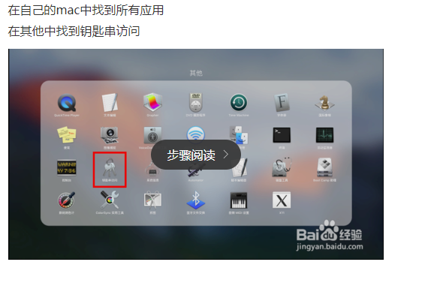

在顶部的菜单栏中依次找到

钥匙串访问->证书助理->从证书颁发机构申请证书

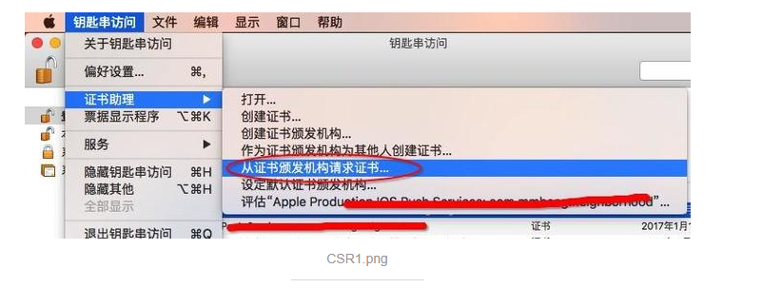

步骤2：

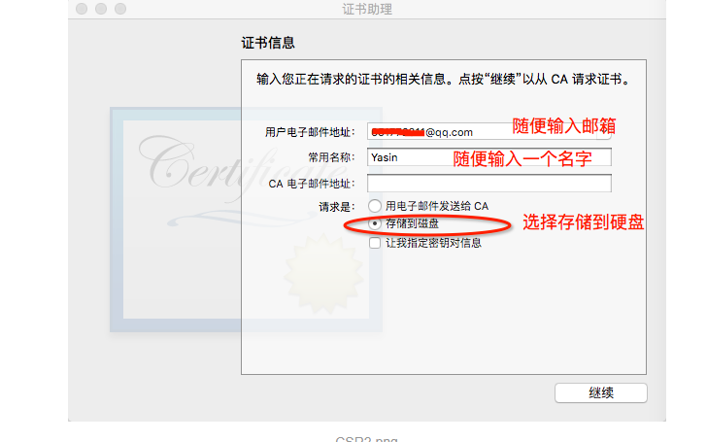

步骤3：这里选取保存的位置是桌面，也可以选择自己喜欢的位置保存

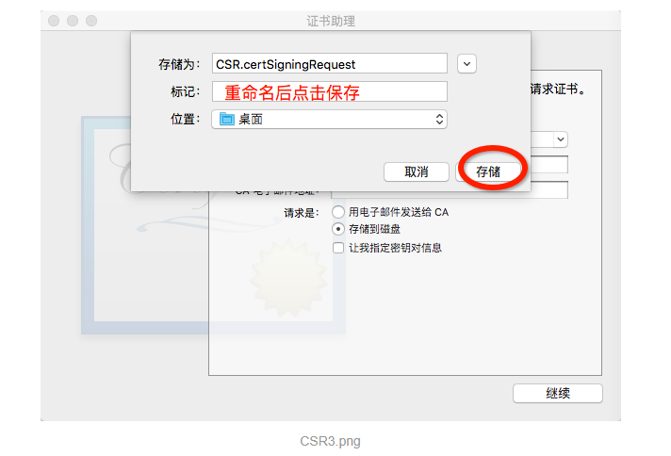

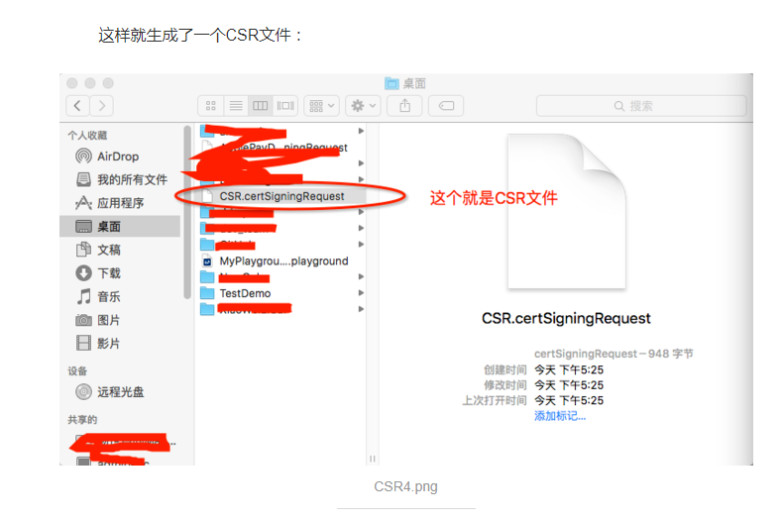

#### **二、创建证书**

1 点击“证书、标识符、文件”

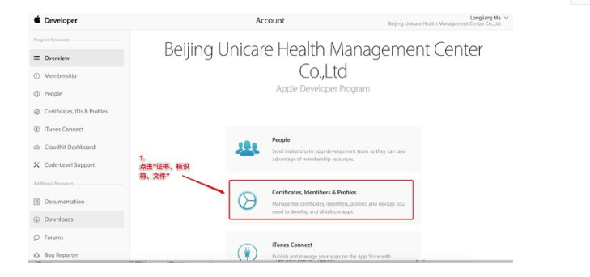

添加证书

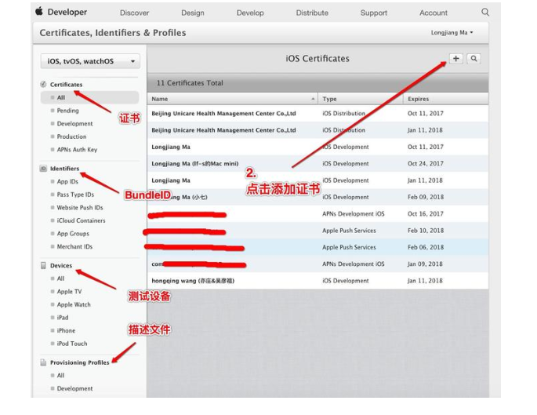

3选择证书

开发证书（Development）：最多1个（20170425日只能生成一个了）

发布证书（Production）：最多3个（网传）

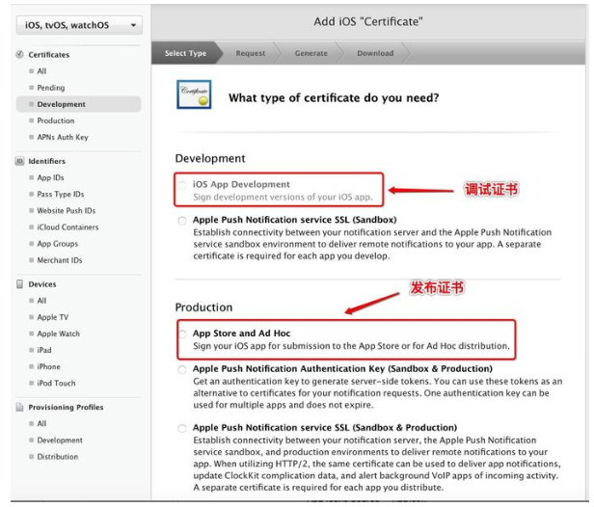

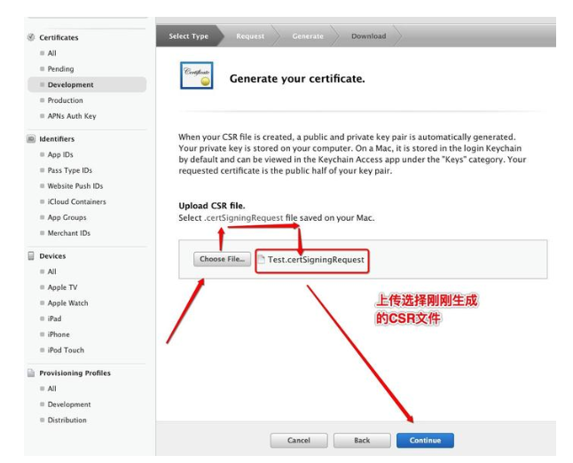

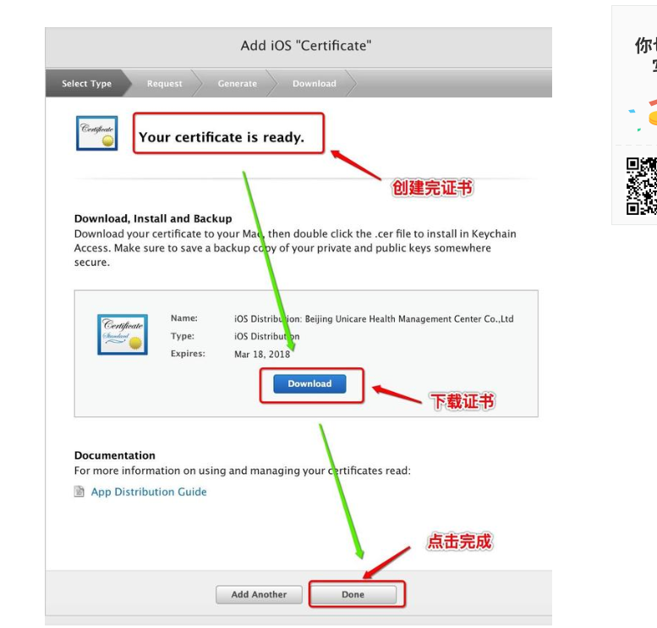

#### **三、配置APP ID**

配置项目的APPID（即BundleID）

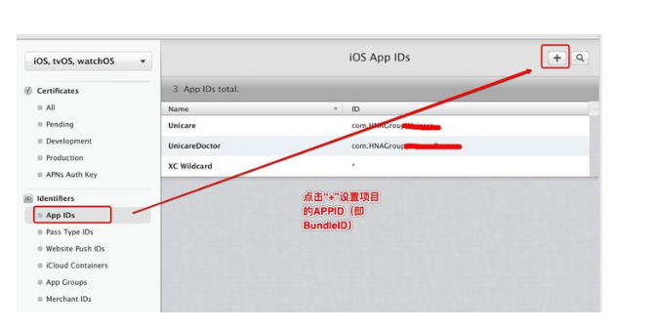

给AppID取名（建议使用项目名称，便于区分）

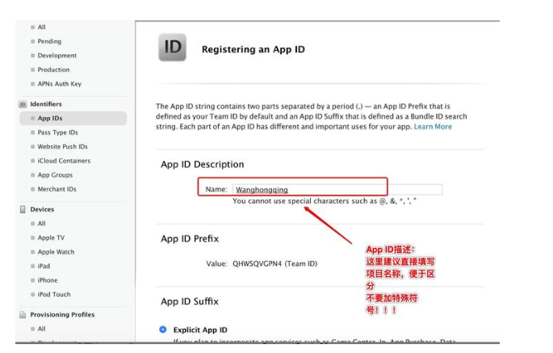

设置BundleID（建议设置精确的BundleID。如果选择通配符BundleID，比如推送功能是无法使用的）

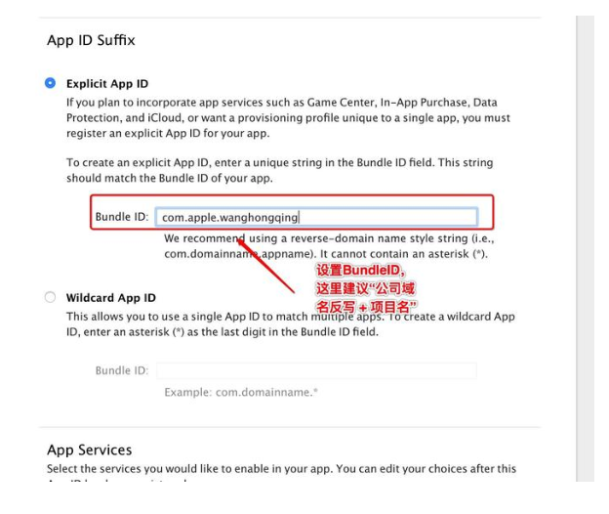

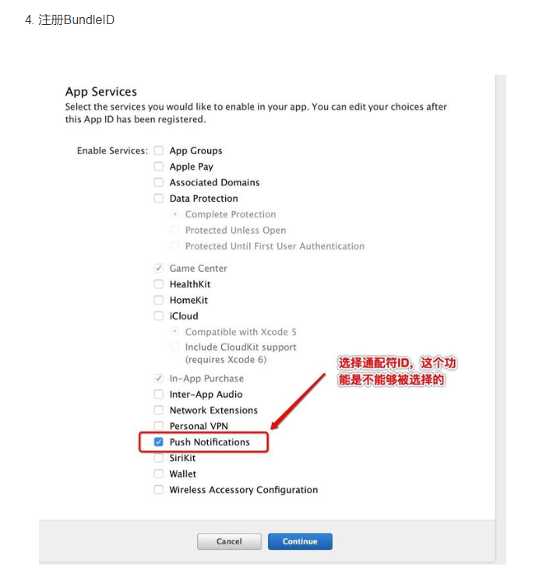

#### **四、配置Device**

1 添加测试设备

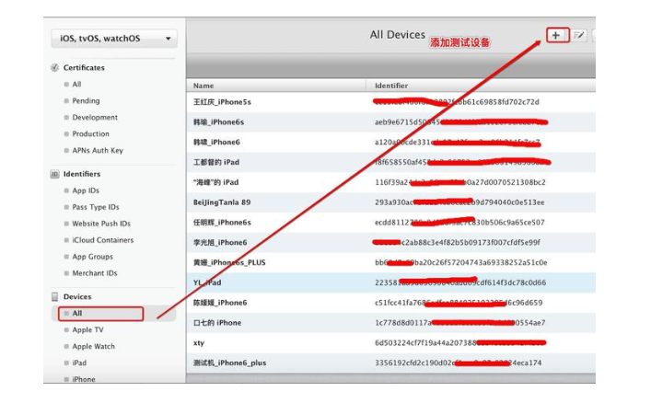

获取设备的UDID（iTunes或者Xcode获取）

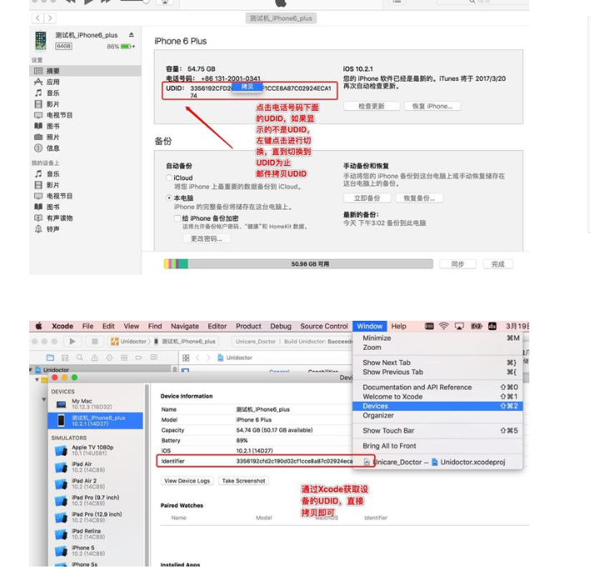

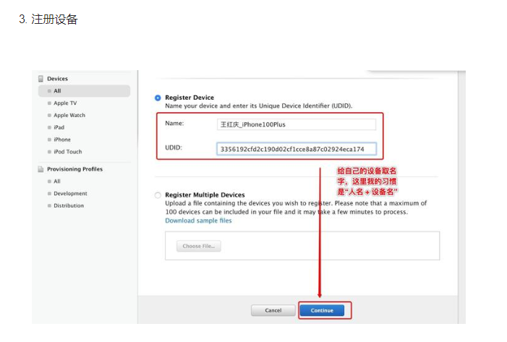

#### **五、配置包含以上三者信息的描述文件**

1 添加描述文件

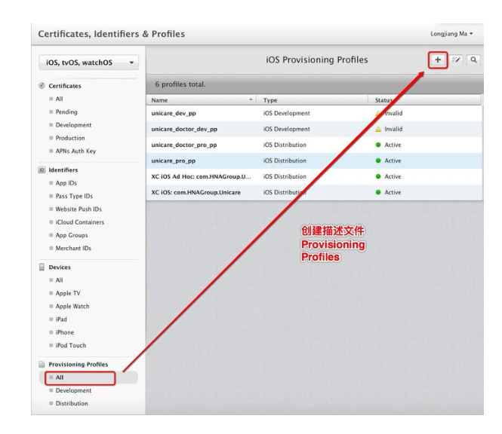

2 选择创建发布到AppStore的类型

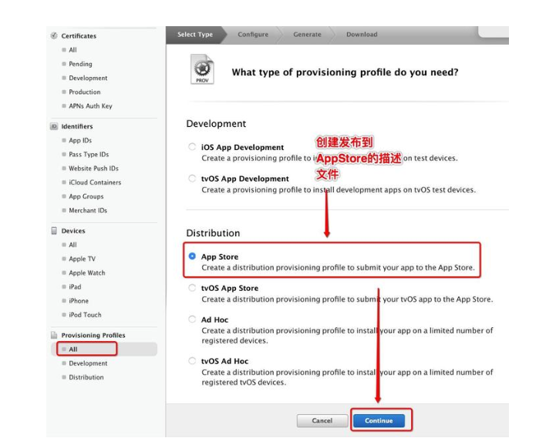

3 选择对应的AppID，如果之前AppID是按照项目名取的，这里就很好找。所以说取名一定要有套路，一定要规范！

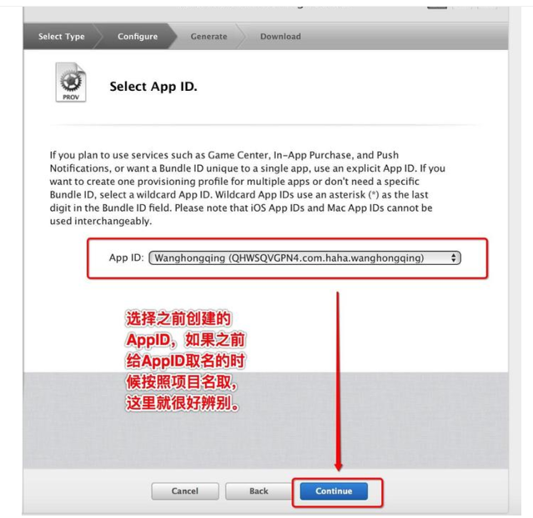

4 选择对应的证书（之前是可以默认全部勾选的，但是现在不可以了，所以只能选择刚才创建的证书，看名字不好辨别，只能根据证书到期日期判断，比如今天是2017年3月19日，所以推断出，2018年3月18日的那个证书是刚刚创建的）

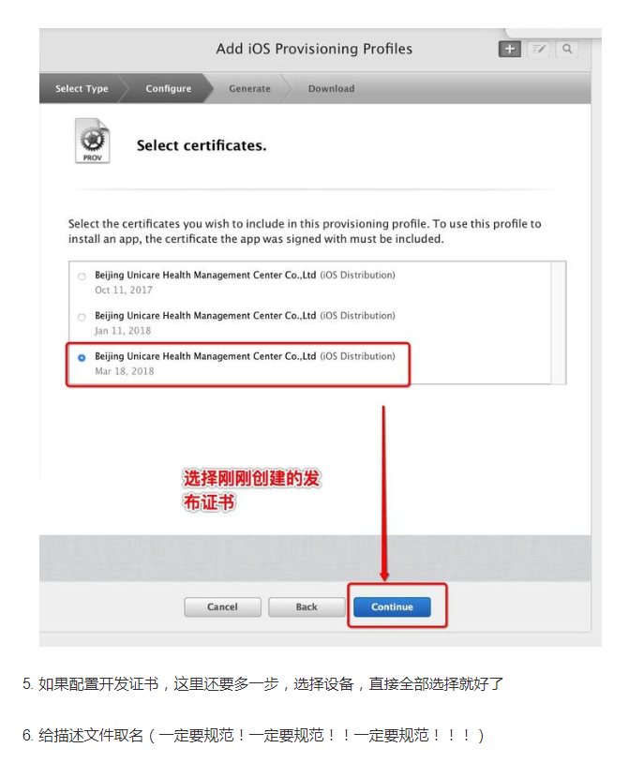

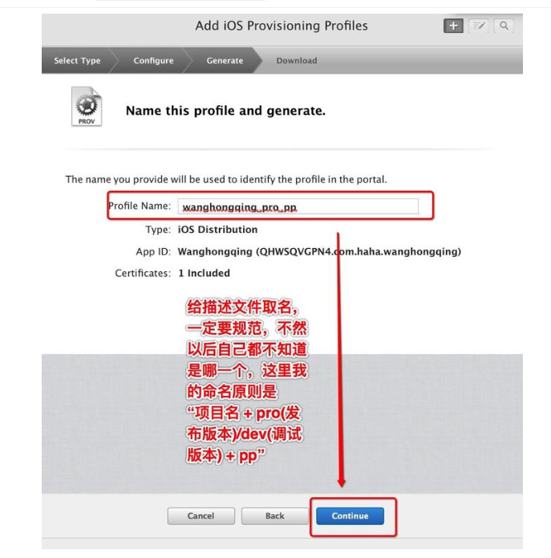

7 下载描述文件

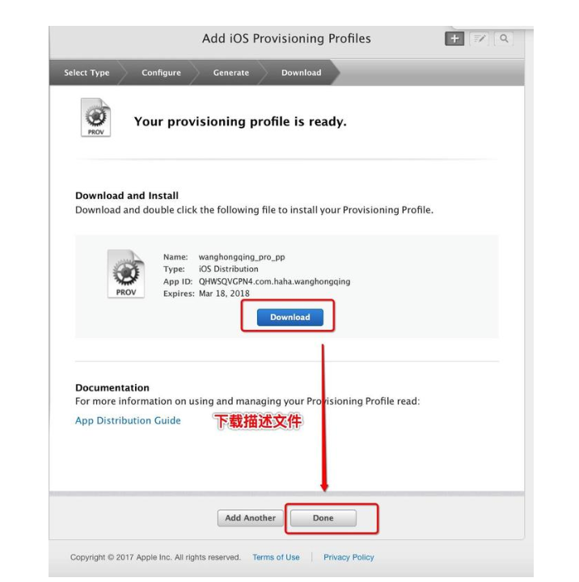

下一步就是导出.p12后缀的证书，右键你要打包的文件，然后点导出

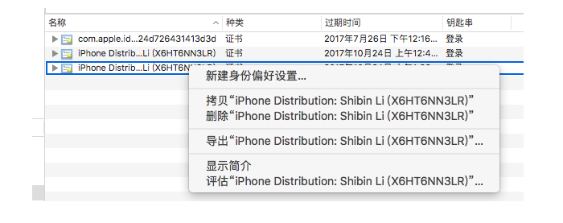

存储的时候回提示你设一个密码，在hbuilder打包的时候也会有一个私钥密码，就是在这里设置的，

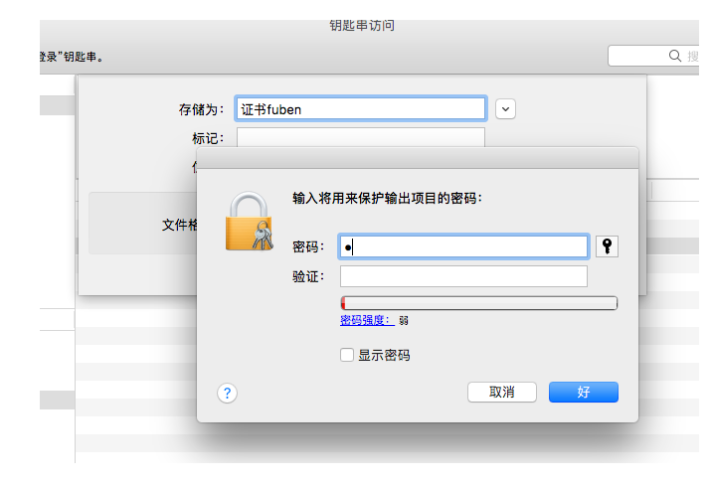

#### **六、配置完成, 安装证书和描述文件**

直接双击即可安装（建议先安装证书, 再安装描述文件）

#### **七、发布App**

登录**[iTunes Connect](https://link.jianshu.com/?t=https://itunesconnect.apple.com" \t "https://www.jianshu.com/p/_blank)**

新建App

